1. Kompozicija, turinti antibakterinį aktyvumą, apimanti antibakteriniu požiūriu efektyvų kiekį oksazolidinono junginio, antibakteriniu požiūriu efektyvų kiekį ampicilino ir antibakteriniu požiūriu efektyvų kiekį sulbaktamo.

2. Kompozicija pagal 1 punktą, kur oksazolidinono junginys yra junginys, turintis formulę:
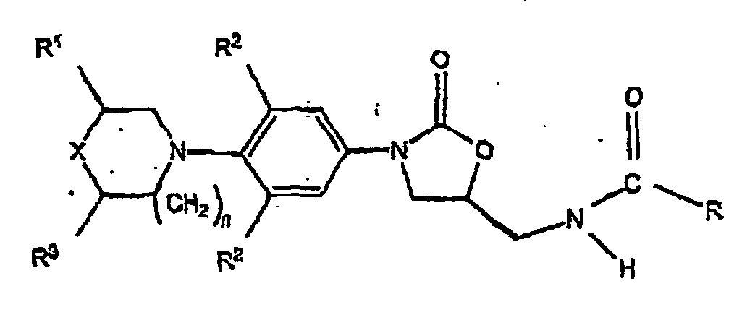
arba jo farmaciniu požiūriu priimtina druska , kur
X yra O, S, SO, SO₂, SNR¹¹, NC(O)R¹¹ arba S(O)NR¹¹;
n yra 0, 1 arba 2;
R yra parinktas iš grupės, susidedančios iš:
vandenilio;
C₁-C₈ alkilo, pasirinktinai pakeisto vienu ar daugiau pakaitų, parinktų iš grupės, susidedančios iš F, Cl, hidroksi, C₁-C₈ alkoksi, C₁-C₈ aciloksi arba –CH₂-fenilo;
C₃-C₆ cikloalkilo;
amino grupės;
C₁-C₈ alkilamino;
C₁-C₈ dialkilamino ir
C₁-C₈ alkoksi;
R¹ kiekvienu atveju yra vandenilis, išskyrus atvejį, kai X yra O, tada R¹ yra nepriklausomai parinktas iš grupės, susidedančios iš H, CH₃, CN, CO₂H, CO₂R ir (CH₂)_{m}R¹⁰, kur m yra 1 arba 2;
R² kiekvienu atveju yra nepriklausomai parinktas iš grupės, susidedančios iš H, F ir Cl;
R³ yra H, išskyrus atvejį, kai X yra O, ir R¹ yra CH₃, tada R³ yra H arba CH₃;
R¹⁰ yra parinktas iš grupės, susidedančios iš H, OH, OR, OCOR, NH₂, NHCOR ir N(R¹¹)₂; ir
R¹¹ kiekvienu atveju yra nepriklausomai parinktas iš grupės, susidedančios iš H, p-toluensulfonilo ir C₁-C₄ alkilo, pasirinktinai pakeisto vienu ar daugiau pakaitų, parinktų iš grupės, susidedančios iš Cl, F, OH, C₁-C₈ alkoksi, amino grupės, C₁-C₈ alkilamino ir C₁-C₈ dialkilamino grupės.

3. Kompozicija pagal 1 punktą, kur oksazolidinono junginys yra parinktas iš grupės, susidedančios iš:
(S)-N-[[3-[3-fluor-4-(4-morfolinil)fenil]-2-okso-5-oksazolidinil)metil]acetamido (linezolido);
(S)-N-[[3-[3-fluor-4-[4-(hidroksiacetil)-1-piperazinil]-fenil]-2-okso-5-oksazolidinil)-metil]acetamido (eperezolido);
(S)-N-[[3-[3-fluor-4-(tetrahidro-2H-tiopiran-4-il)fenil]-2-okso-5-oksazolidinil]-metil]acetamido S,S-dioksido; ir
(S)-N-[[3-[3,5-difluor-4-(tetrahidro-2H-tiopiran-4-il)fenil]-2-okso-5-oksazolidinil]-metil]acetamido S,S-dioksido.

4. Kompozicija pagal 1 punktą, kur oksazolidinono junginys yra linezolidas.

5. Kompozicija pagal bet kurį ankstesnį punktą, kur farmaciniu požiūriu priimtinas nešiklis apima vieną ar daugiau inertinių užpildų, parinktų iš manitolio, kukurūzų krakmolo, koloidinio silicio oksido, povidono ir magnio stearato.

6. Kompozicija pagal bet kurį ankstesnį punktą, kuri yra apsupta talpyklos, apimančios bent 50 masės % poliolefino.

7. Produktas, apimantis oksazolidinono junginį, ampiciliną ir sulbaktamą, skirtas vienalaikiam arba atskiram naudojimui, gydant bakterinę infekciją.

8. Produktas pagal 7 punktą, kur oksazolidinono junginys yra toks, kaip apibrėžta 2 punkte.

9. Produktas pagal 7 punktą, kur oksazolidinono junginys yra toks, kaip apibrėžta 3 punkte.

10. Produktas pagal 7 punktą, kur oksazolidinono junginys yra linezolidas.

11. Vieno iš trijų agentų, parinktų iš oksazolidinono junginio, ampicilino ir sulbaktamo, panaudojimas gamyboje medikamento, skirto paciento, gydyto kitais dviem iš trijų agentų, bakterinės infekcijos gydymui.

12. Dviejų iš trijų agentų, parinktų iš oksazolidinono junginio, ampicilino ir sulbaktamo, panaudojimas gamyboje medikamento, skirto paciento, gydyto kitu vienu iš trijų agentų, bakterinės infekcijos gydymui.

13. Oksazolidinono junginio, ampicilino ir sulbaktamo panaudojimas gamyboje medikamento, skirto paciento bakterinės infekcijos gydymui.

14. Panaudojimas pagal bet kurį iš 11-13 punktą, kur pacientas yra šiltakraujis gyvūnas.

15. Panaudojimas pagal 14 punktą, kur pacientas yra žmogus, arklys, karvė, šuo, katė, avis arba kiaulė.

16. Panaudojimas pagal 14 punktą, kur pacientas yra žmogus.

17. Panaudojimas pagal bet kurį iš 11-16 punktą, kur oksazolidinono junginys yra toks, kaip apibrėžta 2 punkte.

18. Panaudojimas pagal 17 punktą, kur oksazolidinono junginys yra toks, kaip apibrėžta 3 punkte.

19. Panaudojimas pagal 17 punktą, kur oksazolidinono junginys yra linezolidas.

20. Panaudojimas pagal 19 punktą, kur linezolidas įvedamas kiekiu nuo 200 iki 900 mg per 12 valandų.

21. Panaudojimas pagal bet kurį iš 11-20 punktą, kur ampicilinas ir sulbaktamas įvedami bendru kiekiu nuo 3,1 iki 6,2 g kas 4-8 valandas.

22. Panaudojimas pagal bet kurį iš 11-21 punktą, kur gydymas vykdomas nuo 7 iki 60 dienų.

23. Panaudojimas pagal bet kurį iš 11-22 punktą, kur oksazolidinono junginys, ampicilinas ir sulbaktamas įvedami peroraliai arba intraveniniu būdu.

24. Panaudojimas pagal bet kurį iš 11-23 punktą, kur gydymas skiriamas du arba tris kartus į dieną.

25. Panaudojimas pagal bet kurį iš 11-24 punktą, kur infekcija yra sąlygota atsparaus bakterijos kamieno, parinkto iš meticilinui atsparaus Staphylococcus aureus, vankomicinui atsparaus Enterococci, glikopeptidui vidutiniškai atsparaus Staphylococcus aureus ir vankomicinui vidutiniškui atsparaus Staphylococcus aureus.

26. Panaudojimas pagal bet kurį iš 11-25 punktą, kur bakterinė infekcija yra būklė, parinkta iš endokardito, osteomielito, meningito, odos ir odos struktūrų infekcijų, pneumonijos, bakteremijos, pilvo ertmės infekcijų, šlapimo ir lytinių liaukų takų infekcijų, abscesų ir nekrozuojančių infekcijų.

27. Panaudojimas pagal bet kurį iš 11-26 punktą, kur pacientas turi neutropeniją.

28. Panaudojimas pagal bet kurį iš 11-27 punktą, kur pacientas turi leukemiją arba limfomą.

